PLANO VT 6060: новий культиватор для поверхневого обробітку Pöttinger
Точність для поверхневого та повноцінного підрізання

Виробник сільськогосподарської техніки Pöttinger розширює свій асортимент продукції для рослинництва причіпним культиватором для поверхневого обробітку PLANO VT 6060 з робочою шириною шість метрів і шестибалковою конструкцією. Під час розробки особлива увага була приділена поверхневому та суцільному підрізанню. Це робить його фахівцем у збереженні ґрунтової вологи та запобіганні ерозії, механічному знищенні бур'янів та заробки сидератів. Але він може робити навіть більше: з діапазоном обробітку до 15 см він пристосований для універсального використання.

Продумана конструкція
Ідеальна взаємодія конструкції рами, стійок та робочих лап, і також точне регулювання глибини по всій робочій ширині є основними складовими для рівномірного та неглибокого обробітку ґрунту. PLANO VT 6060 поєднує в собі все це в компактній конструкції. 37 стійок розташовані симетрично на двох складних секціях, щоб запобігти боковому уведенню і пов'язаним з ним недолікам. Це забезпечує міжряддя 16,2 см по всій шестиметровій робочій ширині для гарного кришення, перемішування та вирівнювання. Центральна прохідність 73 см при висоті рами 60 см дозволяє обробляти більшу кількість органічної маси.

Стабільна лінія руху
Серцем кожного PLANO є стійки оснащені робочими лапами. Конструкція і властивості цих лап мають значний вплив на роботу в ґрунті і на результати роботи. Жорстка система стійки з пружинним захистом від перевантаження до 200 кг. Видатною перевагою цих стійок є їх стабільна робота. Стійки і лапи завжди залишаються в одному положенні, що сприяє рівному підрізанню по всій поверхні і збереженню робочої глибини.

Долотоподібні та стрільчасті лапи
Система стійок може бути оснащена стрільчастими лапами DURASTAR PLUS шириною 200 мм або долотоподібними DURASTAR шириною 50 мм. Завдяки своїй формі стрільчасті лапи ідеально підходять для поверхневого обробітку та підрізання по всій поверхні. Невеликий кут атаки забезпечує достатній ефект перемішування. Завдяки зносостійкості ступінь перекриття оптимізовано на користь опору, що створюється в ґрунті. Долотоподібні лапи особливо добре підходять для глибокого обробітку ґрунту та інтенсивного перемішування. Однак вони також можуть використовуватися для поверхневого обробітку стерні.

Точне ведення
Точний контроль глибини має вирішальне значення для максимально рівномірного обробітку ґрунту на великій площі. PLANO VT 6060 забезпечує це за допомогою гідравлічно регульованих одинарних або подвійних копіювальних коліс попереду та котку. Щоб відрегулювати коток відповідно до копіювальних коліс без будь-яких додаткових дій, гідравлічна зміна копіювальних коліс передається на коток за допомогою регулювальної тяги. Це забезпечує автоматичне і точне регулювання котка, завдяки чому PLANO VT 6060 завжди знаходиться паралельно поверхні ґрунту. Компактна конструкція забезпечує оптимальне копіювання поверхні та максимальну маневреність.

На замовлення
PLANO VT 6060 може бути оснащений додатковими опціями для безпечного та гнучкого використання. Наприклад, відомий з TERRADISC ножовий коток забезпечує інтенсивне подрібнення органічних решток, гарантує роботу без забивання та допомагає розпочати рівномірний процес розкладання. Для ідеально підготовленого посівного ложа фронтальна балка підтримує стійки і робочі лапи в їх роботі і забезпечує вирівнювання і подрібнення ґрунту. Позаду також можна встановити регульовану пружинну борону, яка відкладає відокремлену від коріння органіку на поверхню і видаляє коріння. Це забезпечує швидке висихання. Для оптимального зворотного ущільнення ґрунту доступні кілька котків, як окремих, так і тандемних.

Економічне використання
Лапи DURASTAR і DURASTAR PLUS завдяки твердосплавному наконечнику забезпечують високу зносостійкість і тривалий термін служби. Це надовго зберігає форму лапи та забезпечує оптимальні результати роботи. Для оптимальної передачі потужності трактора та зменшення можливого пробуксовування дишло опційно оснащується гідравлічним посиленням тягового зусилля TRACTION CONTROL. Це дозволяє передавати до 1100 кг на задню вісь трактора. Тиск можна регулювати для різної робочої глибини. Універсальний бункер TEGOSEM дозволяє поєднувати обробіток ґрунту з підсівом сидератів, що дозволяє комбінувати робочі процеси та економити на проходах.

Універсальність у використанні
Різні робочі органи та різноманітні варіанти оснащення роблять PLANO VT 6060 універсальною машиною в рослинництві протягом усього року. Його сильні сторони полягають не тільки в неглибокому і надійному відділенні пагонів і коренів, а й в інтенсивному перемішуванні при передпосівній підготовці та середньоглибокому розпушенні на глибину до 15 см. Універсальність, яка вражає, і точність на кожному сантиметрі.

Фото:

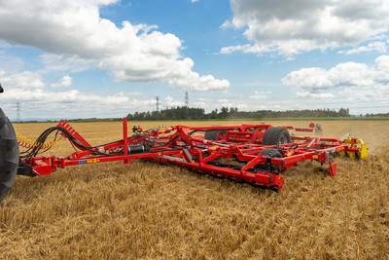 | 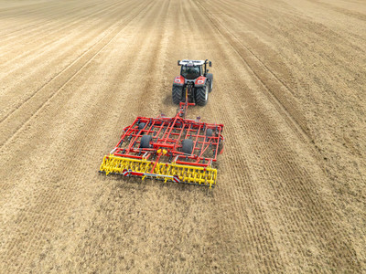
Причіпний культиватор для поверхневого обробітку PLANO VT 6060 з робочою шириною 6 м та шестибалковою конструкцією. | Завдяки оптимізації робочих лап та доліт забезпечується поверхневе та суцільне підрізання від 3 м.
https://www.poettinger.at/de_at/newsroom/pressebild/152855 | https://www.poettinger.at/de_at/newsroom/pressebild/156559

Інші оптимізовані для друку фото: http://www.poettinger.at/presse

